Konspekt lekcji

Blok tematyczny : Jakie masz plany?
Temat lekcji: Od jutra będę się dobrze uczyła!

1.Wiek i poziom kompetencji językowych uczniów dla których przygotowany jest konspekt.
Wiek – od 12 do 13 lat.
Poziom kompetencji językowych : A 1
Podręcznik : „Język polski bez granic klasa VI”.

2.Materiał gramatyczny i leksykalny.
Czas przyszły (aspekt niedokonany z formą bezokolicznika i czasownika w czasie przeszłym ).

3.Cele lekcji ,umiejętności i sprawności.

Cel główny : Utrwalenie czasu przyszłego ( aspekt niedokonany z formą bezokolicznika i czasownika w czasie przeszłym )

Cele poboczne : Układanie postanowień na przyszłość . Ćwiczenia w pisaniu.
Sprawności ( mówienie , czytanie i pisanie ) :
Dbanie o poprawne mówienie , pisanie i czytanie . Ćwiczenia w mówieniu i pisaniu . Odpowiadanie na pytania.

Metody i techniki stosowane dla osiągnięcia celu lekcji :
-pogadanka,
-elementy wykładu,
-ćwiczenia gramatyczne,
-ćwiczenia leksykalne,
- praca z podręcznikiem.

Pomoce :przybory szkolne , podręcznik do nauki języka polskiego
pt. „ Język polski bez granic kl. VI”.

Zapis w dzienniku : Utrwalenie czasu przyszłego ( aspekt niedokonany z formą bezokolicznika i czasownika w czasie przeszłym ) . Ćwiczenia w pisaniu.

Przebieg :

1.Powitanie z uczniami . Czynności organizacyjne.
2.Nauczyciel zajęcia rozpoczyna od rozwiązania krzyżówki.

Proszę rozwiązać krzyżówkę.

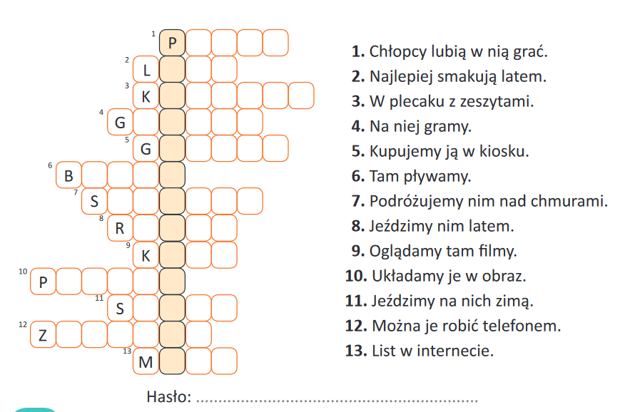
Rozwiązanie krzyżówki :

- 1. piłka 11. sanki
- 2.lody 12. zajęcia
- 3.książki 13. mail
- 4.gitara Hasło : Postanowienia
- 5.gazeta
- 6.basen
- 7.samolot
- 8.rower
- 9.kino
- 10.puzzle
3.Po rozwiązaniu krzyżówki uczniowie odczytują prawidłowe uzupełnione słowa i hasło krzyżówki.
4.Nauczyciel informuje uczniów , że na dzisiejszym spotkaniu będą rozmawiać na temat swoich noworocznych postanowień. Co chcą zmienić w nowym roku ?

5. Poznamy nowe słownictwo i wykorzystajmy je w następnym ćwiczeniu.
Słownictwo: kwiaty, naczynia, zakupy ,psem, pokój, śmieci.

Proszę podpisać rysunki.

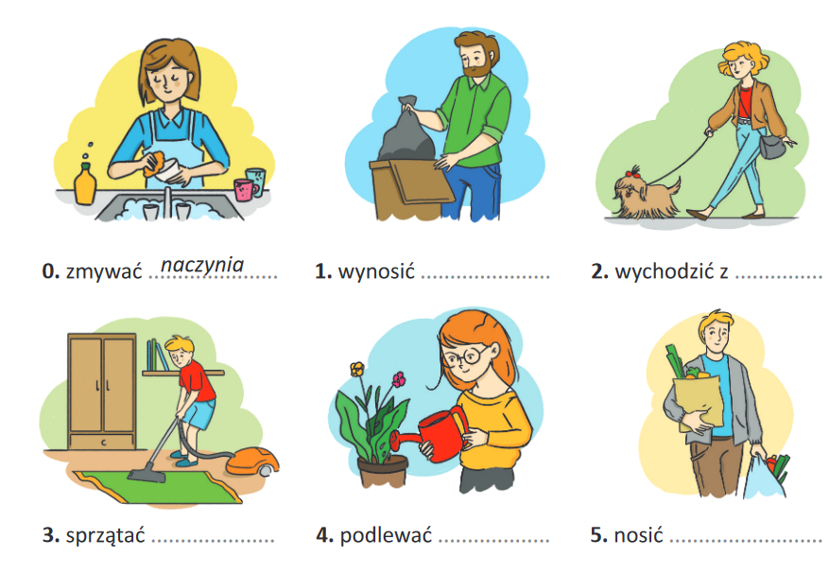
(Odpowiedzi :1.wynosić śmieci,2.wychodzić z psem,3.sprzątać pokój,4.podlewać kwiaty,5.nosić zakupy.)
Uczniowie odczytują napisane wyrażenia .

6. Proszę uzupełnić tekst czasownikami w czasie
przyszłym zgodnie z podanym przykładem.

Dziś na lekcji rozmawialiśmy o naszych postanowieniach. Wojtek obiecał, że codziennie po obiedzie będzie zmywał 0 naczynia, a Ewa od jutra będzie wynosiła 1 śmieci. Michał i Marysia wieczorem będą wychodzili 2 z psem, a Olga i Ania raz na tydzień będą podlewały 3 kwiatki. Ja (r.ż.)zawsze będę sprzątała 4 swój pokój i będę nosiła 5 zakupy babci i dziadkowi.

7.Uczniowie , na prośbę nauczyciela napiszą swoje postanowienia noworoczne. Mogą to być również postanowienia , które zmienią ich postepowanie na co dzień . Co będą robili ? Zdania powinny się zaczynać od następujących zwrotów. Proszę dokończyć zdania.
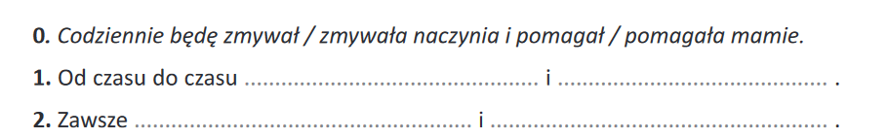

Po zapisaniu zdań uczniowie odczytują swoje postanowienia.

8.Prowadzący wprowadza na zajęciach nowe wyrażenia. Wypowiada je i prosi o powtórzenie.
Nowe wyrażenia : jeść słodycze , bić się z bratem, dokuczać koleżankom ,rozrzucać śmieci ,
chodzić późno spać ,brudzić ubrania ,uważać na lekcjach ,krzyczeć na psa, spóźniać się do szkoły.
Po zapoznaniu się z wyrażeniami należy je wykorzystać w ćwiczeniu.
Proszę podpisać odpowiednie ilustracje.

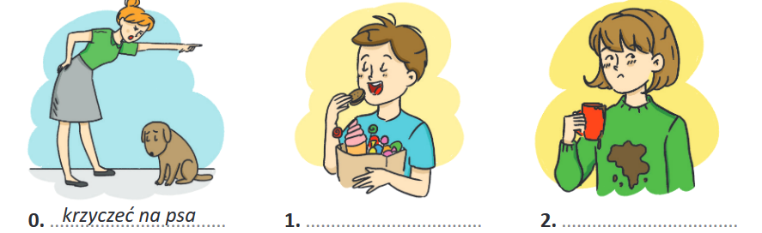

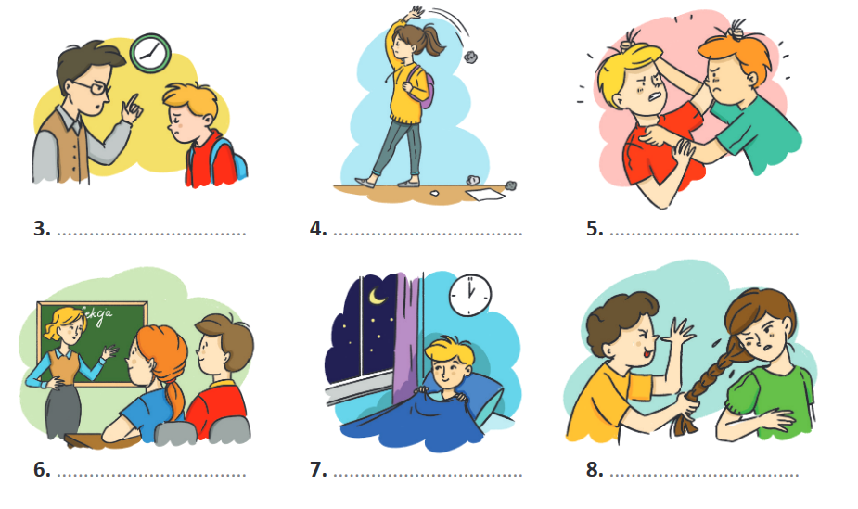
Po podpisaniu , wskazani uczniowie odczytują wyrażenia pod ilustracjami .

9.Nauczyciel pyta , czy uczniowie spotykają się z podobnym zachowaniem wśród swoich kolegów i czy chcą postępować inaczej , co postanawiają ?
/Różne wypowiedzi uczniów , nauczyciel podkreśla te wypowiedzi , które zwracają uwagę na poprawne zachowanie uczniów./

10.Zajęcia kończą się ćwiczeniem , które uczniowie mogą wykonać w domu .Mają napisać swoje postanowienia . Czego nie będziesz robił/ robiła ?

